0512236 林威榮

一、作品名稱

繁腦(Busy brain,and the harassment)

二、作品概念

以圖像呈現人們情緒化的一面。現代人苦於生活壓力，無論精神或身體，都有痛苦無法宣洩的時候，有的時候這些想法無法跟他人分享，只能透過創作去抒發。

我希望可以把那種不只反映在心靈，還有身體上的辛苦呈現給大家，希望透過這個主題，能引起觀賞者的共鳴：不是只有你才如此煩惱，我們都是。

因此這個作品著重在畫面的紊亂及平復，象徵我們腦中的思緒。

三、作品構成與演算法運用

Graph設計：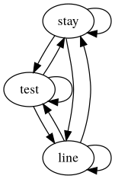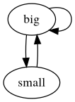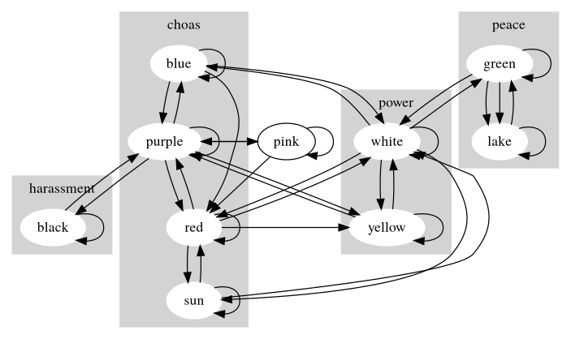

運用三種不同的蟻群(彼此使用的graph有所重疊又有不同)，讓畫面產生碰撞紊亂感。

四、工作項目與執行期程

-程式碼與畫面設計 11/27~12/18

-海報製作 12/18~12/25

五、使用媒材與經費需求

投影幕和樹莓派

六、策展要求及其他事項

互動式筆記本一本，供觀眾抒發情緒，寫下感想以及畫畫。

七、創作者簡介

林威榮，應用數學系大五，毫無長處，崇尚怠惰。

八、附件